
かかりつけの医療機関
１

(１)かかりつけ医師・歯科医師
診療科 | 病院名 | 住所・TEL | 備 考  （診察時間・休診日等）
小児科
皮膚科
耳鼻科
歯科
整形外科
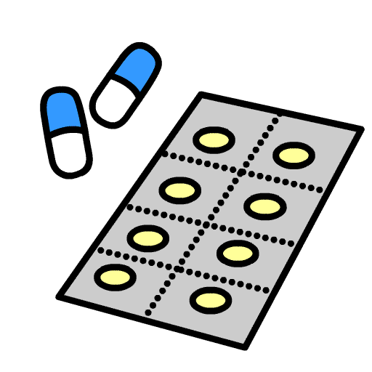


（２）かかりつけ薬局
薬局名 | 住所・TEL | 備 考  （開業時間・休業日等）

